Федеральное государственное автономное образовательное
учреждение высшего образования
«Национальный исследовательский университет ИТМО»

Факультет программной инженерии и компьютерной техники

Базы данных
Лабораторная работа №2
Вариант 784398

Студент : Качанов Даниил Владимирович

Группа : P3106

Преподаватель: Карапетян Эрик Акопович

САНКТ-ПЕТЕРБУРГ
2023

Оглавление
Текст задания 4
Реализация запросов на SQL 5
Задание 1. 5
Задание 2. 5
Задание 3. 5
Задание 4. 5
Задание 5. 6
Задание 6. 6
Задание 7. 6
Вывод 7

Текст задания
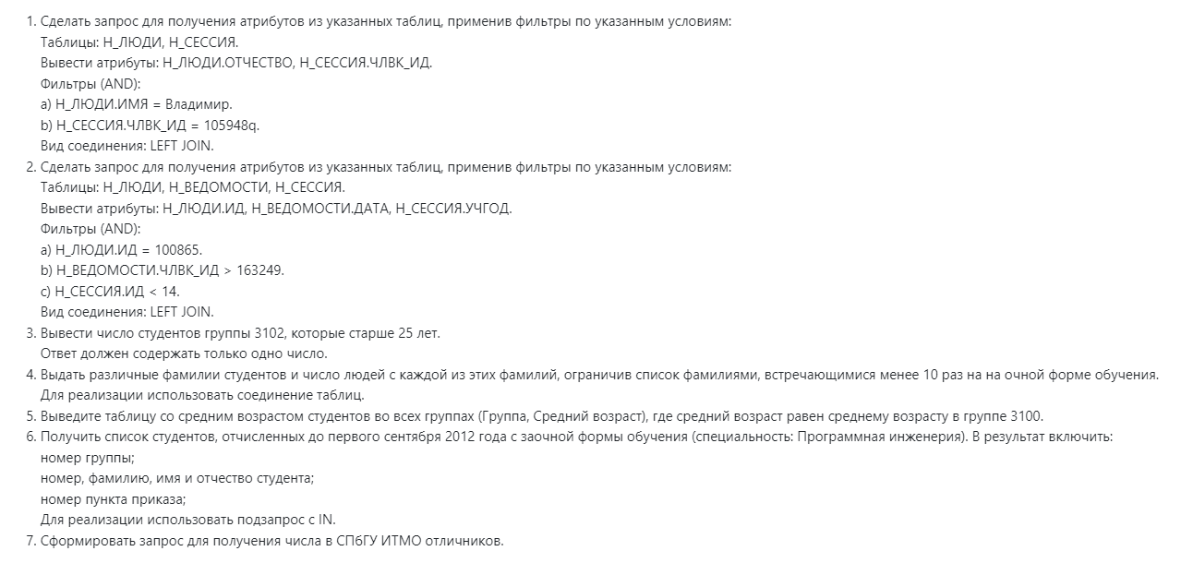

Реализация запросов на SQL

Задание 1.
SELECT Н_ЛЮДИ.ОТЧЕСТВО, Н_СЕССИЯ.ЧЛВК_ИД
FROM Н_ЛЮДИ
LEFT JOIN Н_СЕССИЯ ON Н_ЛЮДИ.ИД = Н_СЕССИЯ.ЧЛВК_ИД WHERE Н_ЛЮДИ.ИМЯ = 'Владимир'
AND Н_СЕССИЯ.ЧЛВК_ИД = '105948q';
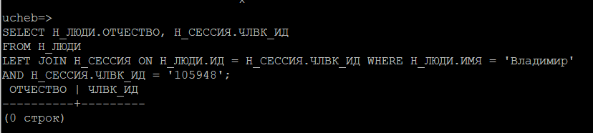

Задание 2.
SELECT Н_ЛЮДИ.ИД, Н_ВЕДОМОСТИ.ДАТА, Н_СЕССИЯ.УЧГОД FROM Н_ЛЮДИ
LEFT JOIN Н_ВЕДОМОСТИ ON Н_ЛЮДИ.ИД = Н_ВЕДОМОСТИ.ЧЛВК_ИД
LEFT JOIN Н_СЕССИЯ ON Н_ЛЮДИ.ИД = Н_СЕССИЯ.ЧЛВК_ИД
WHERE Н_ЛЮДИ.ИД = 100865 AND Н_ВЕДОМОСТИ.ЧЛВК_ИД > 163249 AND Н_СЕССИЯ.ИД < 14;
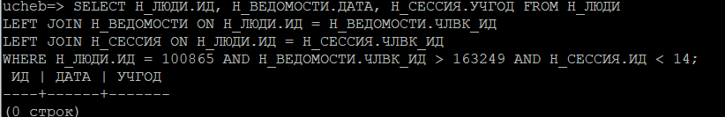

Задание 3.
SELECT COUNT(*)
FROM Н_УЧЕНИКИ
JOIN Н_ЛЮДИ ON Н_УЧЕНИКИ.ИД = Н_ЛЮДИ.ИД
WHERE Н_УЧЕНИКИ.ГРУППА = '3102'
AND Н_ЛЮДИ.ДАТА_РОЖДЕНИЯ > '27.04.1998';
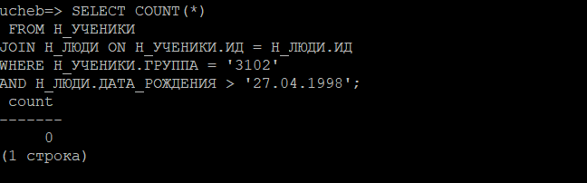

Задание 4.
SELECT ФАМИЛИЯ, COUNT(ФАМИЛИЯ) FROM
Н_ЛЮДИ JOIN Н_ОБУЧЕНИЯ ON Н_ЛЮДИ.ИД = Н_ОБУЧЕНИЯ.ЧЛВК_ИД
JOIN Н_УЧЕНИКИ ON Н_ОБУЧЕНИЯ.ЧЛВК_ИД = Н_УЧЕНИКИ.ЧЛВК_ИД
JOIN Н_ПЛАНЫ ON Н_УЧЕНИКИ.ПЛАН_ИД = Н_ПЛАНЫ.ИД
JOIN Н_ФОРМЫ_ОБУЧЕНИЯ ON Н_ПЛАНЫ.ФО_ИД = Н_ФОРМЫ_ОБУЧЕНИЯ.ИД
WHERE Н_ФОРМЫ_ОБУЧЕНИЯ.ИД = 1
GROUP BY ФАМИЛИЯ
HAVING COUNT(ФАМИЛИЯ) < 10;
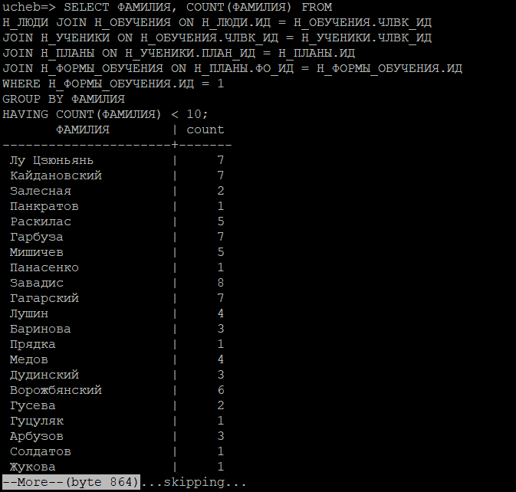

Задание 5.
SELECT ГРУППА, "Средний возраст" FROM (SELECT ГРУППА, AVG(Возраст) AS "Средний возраст" FROM
(SELECT Н_УЧЕНИКИ.ГРУППА, age(Н_ЛЮДИ.ДАТА_РОЖДЕНИЯ) AS Возраст FROM
Н_ЛЮДИ JOIN Н_УЧЕНИКИ ON Н_ЛЮДИ.ИД = Н_УЧЕНИКИ.ЧЛВК_ИД)
AS ГРУППА_ВОЗРАСТ
GROUP BY ГРУППА)
AS Средний_возраст_группы
WHERE "Средний возраст" =
(SELECT AVG(age(Н_ЛЮДИ.ДАТА_РОЖДЕНИЯ)) FROM Н_УЧЕНИКИ
JOIN Н_ЛЮДИ ON Н_УЧЕНИКИ.ЧЛВК_ИД = Н_ЛЮДИ.ИД WHERE Н_УЧЕНИКИ.ГРУППА = '3100');
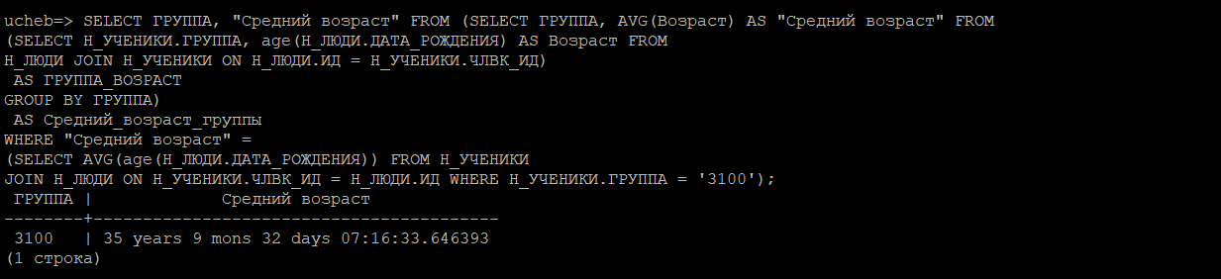

Задание 6.
SELECT Н_ЛЮДИ.ИД, MAX(ГРУППА) AS ГРУППА, ФАМИЛИЯ, ИМЯ, ОТЧЕСТВО, MAX(П_ПРКОК_ИД) AS НОМЕР_ПРИКАЗА
FROM Н_ЛЮДИ
JOIN Н_УЧЕНИКИ ON Н_ЛЮДИ.ИД = ЧЛВК_ИД
JOIN Н_ПЛАНЫ ON Н_УЧЕНИКИ.ПЛАН_ИД = Н_ПЛАНЫ.ИД
WHERE Н_ЛЮДИ.ИД IN (SELECT ЧЛВК_ИД
FROM Н_УЧЕНИКИ
WHERE ПРИЗНАК = 'отчисл' AND НАЧАЛО < '2012-09-01'
GROUP BY ЧЛВК_ИД)
AND ФО_ИД = 1
GROUP BY Н_ЛЮДИ.ИД, ФАМИЛИЯ, ИМЯ, ОТЧЕСТВО;
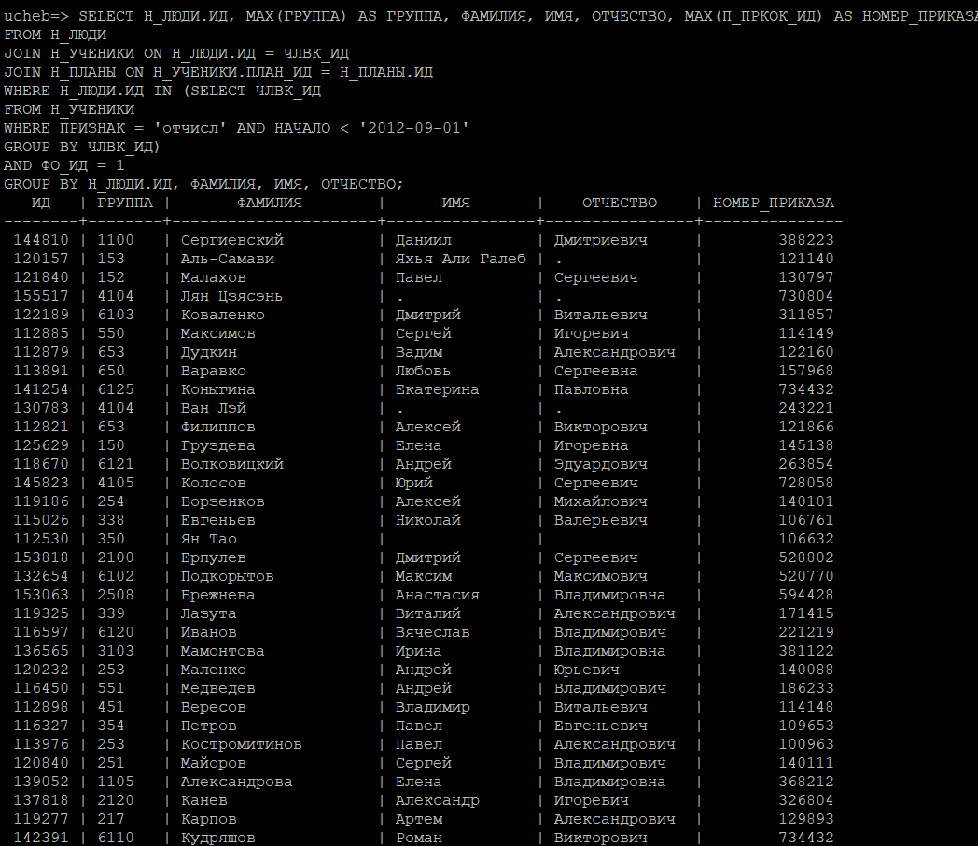

Задание 7.
SELECT COUNT(*)
FROM (SELECT MAX(ОТД_ИД) AS ИД, ЧЛВК_ИД, MIN(ОЦЕНКА) AS МИН_ОЦЕНКА
FROM Н_ВЕДОМОСТИ
GROUP BY ЧЛВК_ИД) AS МО
WHERE МИН_ОЦЕНКА = '5'
AND ИД = 777;
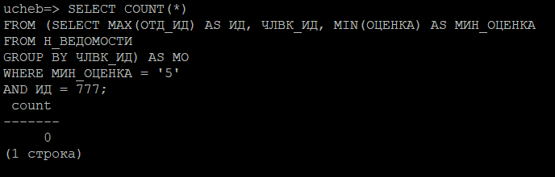

Вывод
Во время выполнения лабораторной работы я научился делать запросы и подзапросы на языке SQL.

